

**Escuela Superior Politecnica del Litoral**

**Facultad de Ingeniería en Electricidad y Computación**

**Informe Inicial Técnico**

**Tema:** Hadita Store.

**N° Grupo:** 2

**Integrantes:**

* Aguilar Alvarado Maria Carolina
* Coello Suárez Sandra Isabella
* Neira De La Rosa Miguel Angel
* Silva Platón Abel Stuard

**Docente:** Msig. Adriana Collaguazo

**Paralelo:** 1

**Fecha de la entrega:** 2 de Septiembre del 2020

**1T-2020**

**FASE DE PLANIFICACIÓN DEL PROYECTO**

1. **Descripción del Problema**

La pandemia del COVID19 ha provocado una decaída en la economía de todos los países del mundo, los países se han visto afectado de tres maneras principales: afectando directamente a la producción, creando trastornos en la cadena de suministro y en el mercado, y por su impacto financiero en las empresas y los mercados financieros, es decir, al disminuir la producción implica directamente a que el número de desempleo ha aumentado, muchas empresas, ya sea pequeñas o grandes, han tenido que cerrar las puertas de atención al cliente e inclusive muchas han tenido que trasladar sus negocios a sus casas, obligándolos a cambiar la forma de venta de sus productos, esto con el fin de adaptarse a la nueva realidad.

1. **Diagramas del Diseño**

* Arquitectura

La información de los usuarios sea de clientes o compradores, y productos registrado, estos se guardan en Mongodb, donde se crearán 3 bases de datos que contengan toda la información respectiva, las bases de datos serán no relacional, y su estructura se presenta a continuación

* Estructura de Base de datos

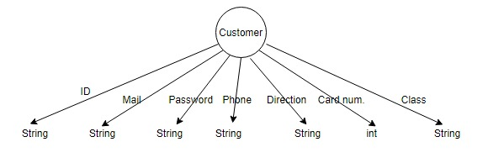

El objeto customer hace referencia al comprador o cliente del sistema desarrollado, este objeto tiene capacidad de adquirir productos listados en el front-end , los atributos de este objeto son ID , mail , contraseña , teléfono , dirección , número de tarjeta de crédito y clase.

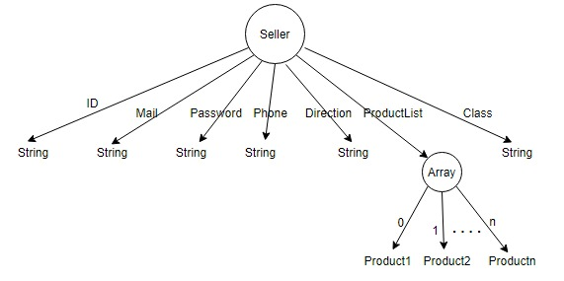

El objeto seller hace referencia al vendedor de los productos, este agente del sistema tiene la capacidad de publicar sus objetos en venta, debido a que puede tener más de un producto, tiene como atributo una lista de productos, además de su id, mail, contraseña, teléfono, dirección, y clase.

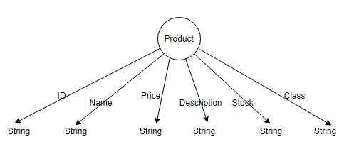

El producto es la estructura la cual entrelaza a los usuarios tanto vendedor como comprador, mediante la acción generada, de compra o venta, el producto tiene 6 parámetros el ID, nombre, precio, descripción, stock y clase.

1. **Recursos de Hardware**
   1. Laptop: En donde se levantan los servicios de software.
2. **Recursos de Software**
   1. Spring Cloud: Se utiliza para la arquitectura de microservicios, tanto para los clientes, vendedores, Gateway, Discovery, producto y otros.
   2. MongoDB: Se utiliza para levantar la base de datos, en este caso, no relacional que permite tener una estructura con capacidad de crecimiento.
   3. Node.js: Se utiliza como entorno en tiempo de ejecución multiplataforma.
   4. React: Biblioteca basada en JavaScript que se utiliza para la integración del Front-End con Back-End.
3. **Funcionamiento**

El funcionamiento de la solución consiste en un aplicativo web, en la página principal se mostrará las siguientes pestañas: Inicio, Quienes Somos y Contactenos, en la pestaña de Inicio, se mostrarán los productos que se encuentran en el sistema, en Quienes Somos se mostrará una breve descripción de la plataforma web, se muestra al equipo de trabajo, testimonios de personas que hayan visto el aplicativo, por otro lado, en Contactenos, existe una información como la dirección, email y teléfono, también existe un formulario que permitirá contactarnos con las personas interesadas en información sobre la página web. En la esquina superior derecha se encuentra un icono que permitirá Iniciar Sesión y Registrarse, para iniciar sesión se solicita usuario, contraseña y confirmar el tipo Cliente o Vendedor y para Registrarse, se solicita datos como usuario, contraseña, correo electrónico, teléfono y tipo, puede ser Cliente o Vendedor.

Una vez iniciada sesión el usuario ya sea un cliente o vendedor podrá ingresar a la plataforma y si es un cliente, podrá dar clic en Comprar cualquier producto que desee, pasará al proceso de compra en donde puede seleccionar uno o varios productos que desee comprar, luego pasa al siguiente nivel del proceso, en donde se solicitan los datos personales, como dirección de domicilio, numero de contacto y número de tarjeta, al dar clic en Actualizar pasa al siguiente nivel, Pago en donde se muestra el total a pagar, pasamos a la fase de Confirmación en donde se muestran los datos de los productos que va a comprar y sus datos actualizados y al dar clic en Pagar, se realiza la compra.

Al iniciar sesión con un usuario tipo Vendedor, su página principal es donde se muestran los datos del mismo, tales como, nombre de usuario, mail, dirección y número de contacto, teniendo la opción de editar estos dos últimos en caso de que así lo desee, se puede acceder a la sección de Seleccionar Productos donde se pueden observar los productos que le pertenecen al vendedor, y todos ellos tienen un botón de editar, donde es posible cambiar los campos de nombre, precio, descripción y el stock de un producto en específico.

1. **Solución**

En vista a la problemática actual y tan real que estamos viviendo, realizando un estudio de las nuevas necesidades tanto de comerciantes como de usuarios, se ha logrado ver que la venta por internet ha tenido un crecimiento sorprendente en los últimos meses, al decir, las empresas y más los pequeños negocios o micro emprendedores han comenzado a vender a través de la web, por muchos medios, como redes sociales, aplicativos web y móvil, por ello se propone Hadita Store una tienda en línea donde existen dos tipos de usuarios, los clientes y vendedores, ambos usuarios tienen diferentes funcionalidades, los clientes pueden ingresar y realizar la compra de los productos publicados, mientras que los vendedores pueden subir los productos o servicios que ofertan, modificar los productos y visualizar las ventas realizadas.

1. **Enlaces relacionados**

Repositorio de GitHub - <https://github.com/mcarolina3101/ASSR2_1T2020_ECOMMERCE_PROYECTO.git>